**과제 #1 – MIPS Procedure Call 구현**

김수환 (201510743)

전북대학교 컴퓨터공학부

[suwhan77@naver.com](mailto:suwhan77@naver.com)

요약

엄준식

1. **Lab1_1**
   1. **실습 프로그램의 구성 및 동작 원리**

**n값을 받아서 0부터 n까지 정수를 더하는 프로그램 sum(n)**

sum(n)은 n이 0이 아닐 때 n값과 sum(n-1)값을 **재귀**적으로 호출한 값을 더하여 리턴한다.

n이 0일때는 0을 리턴. 리턴할 값은 $s0레지스터에 저장하고있다가 마지막에 $v0으로 넘겨준다

*sum:*

addiu   $sp, $sp, -8            # increase stack size by 8

sw      $ra, 4($sp)             # store saved register ra

sw      $s0, 0($sp)             # store saved register s0

**필요한 만큼 스택포인터를 증가시켜 saved register($ra, $s0)를 백업한다**

bne     $a0, $0, notequal       # if they aren't equal, go to notequal

add     $s0, $0, $0             # set value of s0 to zero

j       return                  # go to return

**n($a0)이 0과 같으면 0을 리턴**

*notequal:*

add     $s0, $a0, $0            # set value of s0 to a0

addi    $a0, $a0, -1            # decrease value of argument by 1

jal     sum                     # call sum

add     $s0, $s0, $v0           # add returned value to s0

**n이 0이 아니면 n값과 sum(n-1)값을 더해서 리턴 (재귀적으로 호출)**

*return:*

add     $v0, $s0, $0            # set return value by s0

lw      $ra, 4($sp)             # load saved register ra

lw      $s0, 0($sp)             # load saved register s0

addiu   $sp, $sp, 8             # decrease stack size by 8

jr      $ra                     # return to caller

**$s0을 리턴값으로 설정한다**

**스택에서 saved register($ra, $s0)를 복원하고 스택포인터를 감소시킨다**

**Caller가 호출한 지점으로 돌아간다**

**재귀적으로 호출하면서 레지스터의 값을 유지하는 부분이 헷갈렸는데 한줄 단위로 실행하면서 디버깅을 하니까 쉽게 해결할 수 있었다.**

* 1. **결과**

프로그램이 종료되고 $v1레지스터를 $v0레지스터로 전달받은 값으로 설정하고 $v0레지스터는 0xA으로 설정된 모습 (n=3, 3 + 2 + 1 + 0 = 6)

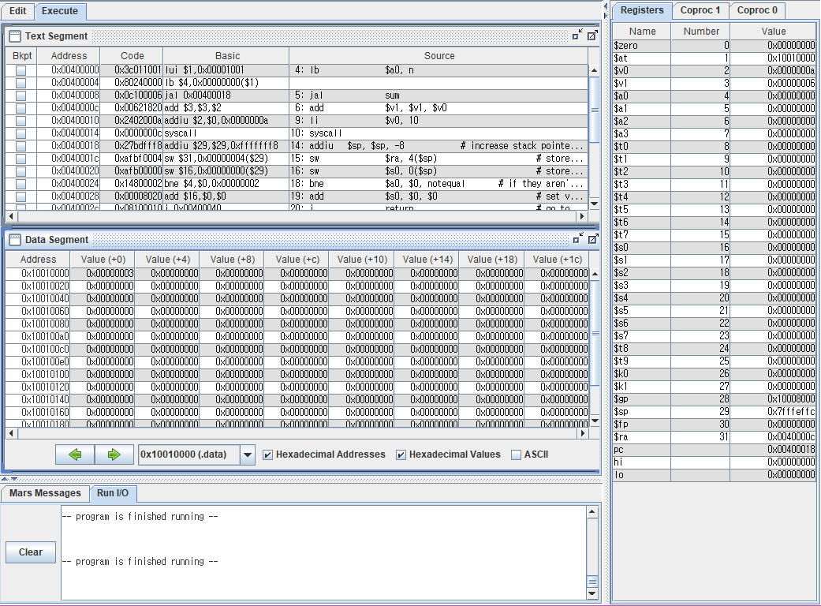

n이 10일 때 55(0x37)값이 정상적으로 리턴된 모습

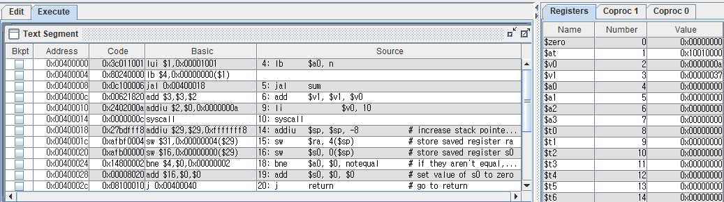

* 1. **결론**

다른 n값을 넣었을때도 sum(n)을 실행하였을 때 0부터 n까지 정수들을 더한값이 정상적으로 리턴된다.

1. **Lab1_2**
   1. **실습 프로그램의 구성 및 동작 원리**

**n값을 받아서 피보나치 수열의 n번째 값을 구하는 프로그램 fib(n)**

fib(n)은 n이 0이면 0을 리턴, 1이면 1을 리턴, 그 외의 경우에는 fib(n-1)값과 fib(n-2)의 값을 **재귀**적으로 호출한 값을 더하여 리턴한다. fib(n-1)의 값을 $t0에 저장한 후에 fib(n-2)의 값과 $t0의 값을 더하여 리턴한다.

*fib*:

bne     $a0, $0, notequal1      # if they aren't equal, go to notequal1

add     $v0, $0, $0             # set return value by zero

j       return                  # go to return

**n($a0)의 값이 0과 같으면 0을 리턴한다**

*notequal1*:

bne     $a0, 1, notequal2       # if they aren't equal, go to notequal2

addi    $v0, $0, 1              # set return value by 1

j       return                  # go to return

**n($a0)의 값이 1과 같으면 1을 리턴한다**

*notequal2*:

addiu   $sp, $sp, -12           # increase stack size by 12

sw      $ra, 8($sp)             # store saved register ra

sw      $a0, 4($sp)             # store volatile register a0 (argument)

**스택포인터를 증가시켜 스택에 saved register($ra), volatile register($a0)를 백업한다**

addi    $a0, $a0, -1            # decrease value of argument by 1

jal     fib                     # call fib

add     $t0, $v0, $0            # set value of t0 to returned value

**n-1을 인자로 하여 fib를 재귀적으로 호출한 값을 $t0에 저장한다**

sw      $t0, 0($sp)             # store volatile register t0

lw      $a0, 4($sp)             # load volatile register a0 (argument)

addi    $a0, $a0, -2            # decrease value of argument by 2

jal     fib                     # call fib

**스택에 volatile register($t0)를 백업하고 volatile register($a0)을 복원한다**

**n-2을 인자로 하여 fib를 재귀적으로 호출한다**

lw      $t0, 0($sp)             # load volatile register t0

add     $v0, $t0, $v0           # set return value to (t0 + returned value)

lw      $ra, 8($sp)             # load saved register ra

addiu   $sp, $sp, 12            # decrease stack size by 8

**스택에서 volatile register($t0)을 복원한다**

**fib(n-2)의 결과값과 $t0을 더한 값을 리턴값으로 설정한다**

**스택에서 saved register($ra)를 복원하고 스택포인터를 감소시킨다**

*return*:

jr      $ra                     # return to caller

**Caller가 호출한 지점으로 돌아간다**

* 1. **결과**

프로그램이 종료되고 $v1레지스터를 $v0레지스터로 전달받은 값으로 설정하고 $v0레지스터는 0xA으로 설정된 모습 fib(5) = fib(4) + fib(3) = 3 + 2 = 5

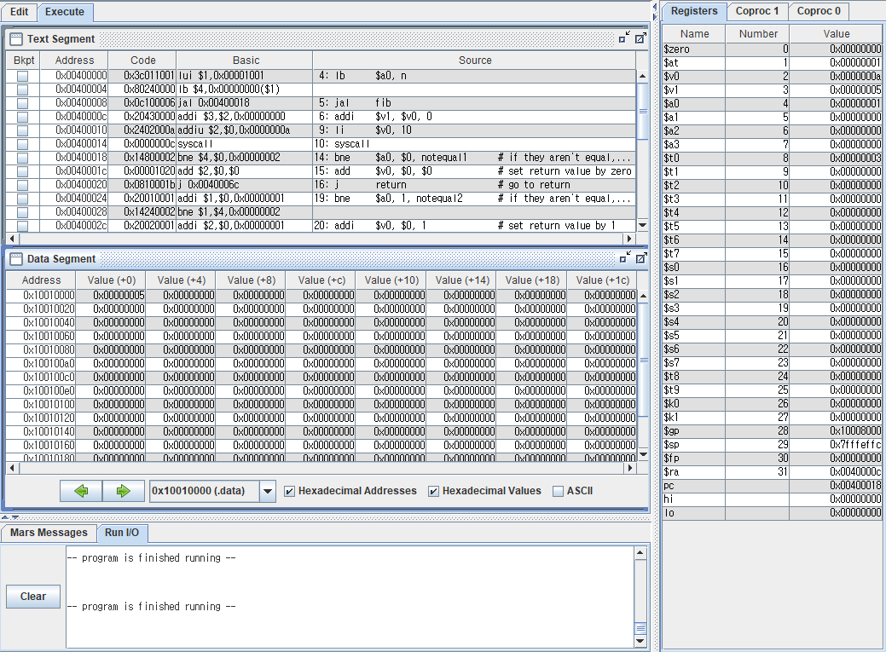

n이 12일 때 144(0x90)값이 정상적으로 리턴된 모습 fib(12) = 144

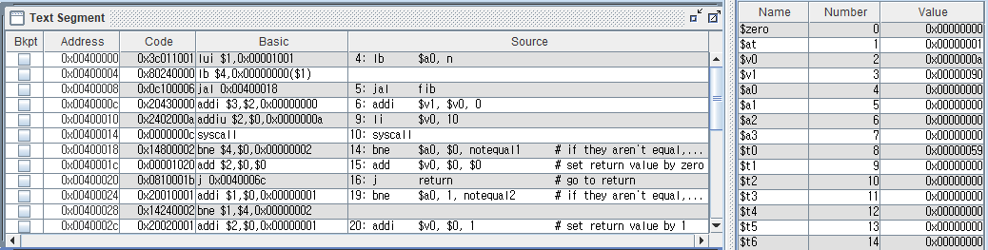

* 1. **결론**

다른 n값을 넣었을때도 fib(n)을 실행하였을 때 피보나치 수열의 n번째 값이 정상적으로 리턴된다.